A-50 — Nettoyer avant de regrouper
Fiche d'exercice Magpie · Lot A — Découverte des composants natifs
Thématique | A7 · Outils de texte
Référence au référentiel | REF-144
Compétence visée | Ramener des libellés saisis à la main à une forme comparable, avant tout regroupement.
Case Bloom (révisée) | Appliquer × procédurale
Niveau | Intermédiaire
Durée cible | 25 minutes
Prérequis | A-28
Mode de validation | SingleValue — tolérance 0
Solution de référence | 7 composants
Version | v0.4-260901 — Ind. C — 01/09/2026
Conception | magpie-conception-exercices v2.3

SUJET
Compétence visée
Ramener des libellés saisis à la main à une forme comparable, avant tout regroupement.
Contexte
Les références du débit ont été saisies par trois personnes, sur trois postes. Le fournisseur, lui, attend une ligne par référence.
Énoncé
Les vingt libellés vous sont fournis tels qu'ils ont été saisis. Donnez le nombre de références réellement distinctes.

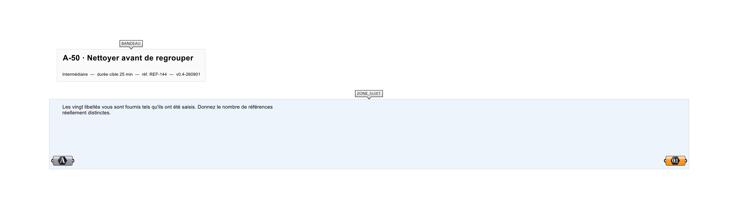
Le canvas à l'ouverture de A-50_sujet.gh : les données fournies et le paramètre REPONSE.
Ce qui vous est fourni
Les vingt libellés, avec leurs espaces et leurs casses d'origine.
Ce qui est attendu
6 références distinctes.
Branchez votre résultat sur le paramètre REPONSE. La correction compare cette sortie en mode SingleValue.
La consigne ne nomme aucun composant, et c'est délibéré : nommer l'outil reviendrait à donner la réponse. Ce lot n'autorise que des composants natifs de Grasshopper pour Rhino 8 — aucun plugin tiers n'est nécessaire.
Barème
1 point si le nombre de références distinctes est juste.

CORRIGÉ
À ne consulter qu'après avoir cherché. Dans le fichier A-50_complet.gh, le corrigé occupe la zone basse du canvas. Il ne produit rien tant que l'interrupteur AFFICHER LE CORRIGÉ n'est pas basculé sur vrai : positionnez-le sur faux pour faire disparaître le résultat.

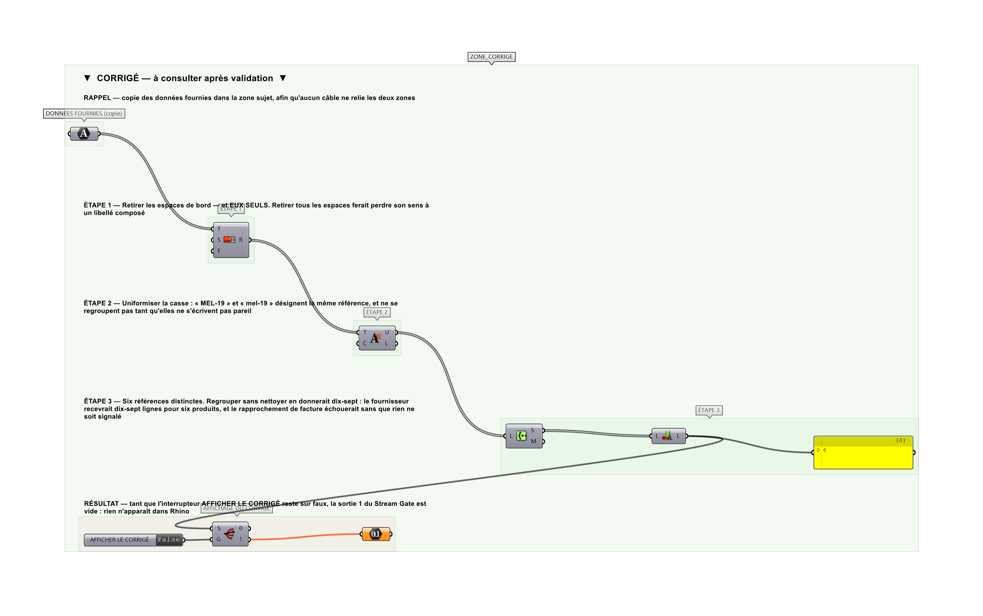
La zone corrigé. Elle est autonome : les données fournies y sont recopiées, aucun câble ne la relie à la zone sujet.
Marche à suivre
Étape 1. Retirer les espaces de bord.
Étape 2. Uniformiser la casse.
Étape 3. Établir l'ensemble des valeurs distinctes.
Étape 4. Compter.
L'erreur attendue
C'est l'erreur qu'il faut guetter, parce qu'elle est diagnostique : elle dit ce que l'apprenant a mal compris, là où un simple « faux » ne dirait rien.
Regrouper sans nettoyer : on en trouve dix-sept. « MEL-19 », « mel-19 » et « MEL-19 » avec une espace de bord sont trois chaînes différentes et une seule référence. Le fournisseur recevrait dix-sept lignes pour six produits, et le rapprochement de facture échouerait sans que rien ne soit signalé.

Pièges fréquents
• Regrouper sur la chaîne brute.
• Retirer TOUS les espaces, y compris ceux de l'intérieur : un libellé composé y perdrait son sens.
Composants de la solution de référence
Texte, Trim, Upper Case, Create Set, List Length, Panel
Cette liste figure sur la fiche formateur uniquement : elle ne doit pas être remise à l'apprenant avant qu'il ait cherché.
Pourquoi ce jeu de données
Trois écarts de saisie, et un seul de chaque sorte par référence : espace de bord, casse, et les deux à la fois. Dix-sept contre six, soit près du triple : l'erreur ne se rattrape pas au jugé.
Limite de la correction automatique
Le nettoyage traite les écarts de FORME. Deux références réellement différentes mal orthographiées resteront deux — et c'est heureux : aucun nettoyage ne doit deviner l'intention.

Pour aller plus loin
• Rendre la liste des références nettoyées, triées.
• Repérer les libellés que le nettoyage n'a pas suffi à réconcilier.
Fichiers de cet exercice
• A-50_sujet.gh — énoncé et données de départ, sans le corrigé
• A-50_complet.gh — énoncé et corrigé, ce dernier commandé par l'interrupteur
• A-50.json — descripteur pour le plugin Magpie
• A-50_fiche.docx — la présente fiche
• A-50_fiche_sujet.docx — la fiche sans le corrigé, pour l'apprenant

